Penerapan Internet Of Things Pada Smart Laundry
Safriana¹, Muhammad Nasir², Aswandi ³
^{1,3} Jurusan Tekniknologi Informasi dan Komputer Politeknik Negeri Lhokseumawe
Jln. B.Aceh Medan Km.280 Buketrata 24301 INDONESIA
¹safriana0499@gmail.com
² muhnasir.tmj@pnl.ac.id
³ aswandi@pnl.ac.id

Abstrak— Sistem pelayanan pada setiap laundry yang berada di setiap daerah saat ini masih dilakukan secara manual, hal ini dianggap kurang efisien dikarenakan pelayan sering kebingungan saat mencari pakaian yang hendak di jemput oleh salah satu pelanggan. Kemudian pelayan terkadang sering lupa dalam memberi informasi kepada pelanggan untuk menjemput pakaian yang telah selesai di cuci. Hal tersebut menjadi suatu permasalahan dimana pelanggan harus bolak balik untuk menanyakan status pakaiannya telah selesai dicuci atau belum. Smart laundry adalah salah satu bentuk implementasi yang memiliki tujuan utamanya yaitu membantu pelanggan dalam mengetahui pakaian yang telah siap di jemput dan dapat membantu pelayan dalam mengetahui keberadaan pakaian pelanggan tersebut. Tag RFID pelanggan yang terdaftar menjadi member pada layanan laundry digunakan sebagai alat untuk menyimpan data pelanggan pada saat pelanggan membawa pakaian yang hendak di cuci dan mengetahui keberadaan pakaian pelanggan yang telah selesai di cuci pada saat pelanggan mengambil pakaiain. Dalam penelitian ini juga menggunakan metode QoS (Quality of Service) untuk mengukur parameter delay yang dihasilkan dalam satu jaringan yang digunakan. Hasil pengujian yang telah dilakukan sebanyak 35 kali percobaan dalam penelitian ini delay dihasilkan 0.956458 second. Dari hasil pengujian Jarak maksimum pembacaan atara tag RFID dengan RFID reader yaitu 3 cm. Dari hasil 10 kali percobaan, persentase keberhasilan sistem dalam mengirim notifikasi berupa pakaian yang telah selesai dan siap untuk dijemput pada pelanggan yaitu 80% dan kegagalan sistem dalam mengirim notifikasi yaitu 20%.

Kata kunci— RFID, WhatsApp, Wemos D1 ESP8266

Abstract— The service system at each laundry in each area is still done manually, this is considered inefficient because the waiter is often confused when looking for clothes that one customer wants to pick up. Then the waiter sometimes forgets to provide information to customers to pick up clothes that have been washed. This becomes a problem where customers have to go back and forth to ask about the status of their clothes having been washed or not. Smart laundry is one form of implementation that has the main objective of helping customers find out which clothes are ready to be picked up and can help the waiter find out where the customer's clothes are. The customer RFID tag that is registered as a member of the laundry service is used as a tool to store customer data when the customer brings the clothes to be washed and knows the whereabouts of the customer's clothes that have been washed when the customer takes the clothes. In this study also used the QoS (Quality of Service) method to measure the delay parameters generated in a network used. The results of testing that have been carried out 35 times in this study, the delay resulted in 0.956458 second. From the test results, the maximum reading distance between the RFID tag and the RFID reader is 3 cm. From the results of 10 trials, the percentage of system success in sending notifications in the form of clothes that have been completed and ready to be picked up to customers is 80% and system failure in sending notifications is 20%.

Keywords— RFID, WhatsApp, Wemos D1 ESP8266

- pendahuluan
Kesibukan dalam bekerja atau aktivitas lainnya menyebabkan orang-orang tidak memiliki banyak waktu untuk mencuci, mengering dan menyetrika pakaiannya. Oleh karena itu jasa pencuci pakaian atau biasa disebut Laundry adalah sebuah sarana untuk membantu pekerjaan seseorang dalam mencuci, mengering dan menyetrika pakaian. Pada setiap kota bahkan setiap daerah dalam perkotaan tersebut tersedia banyak jasa pencucian pakaian (Laundry). Namun pelayanan yang ditawarkan masih secara manual, misalnya pemberian informasi untuk pengambilan pakaian yang sudah siap di jemput, serta petugas laundry yang kebingungan dalam mencari keberadaan pakaian yang sudah siap di jemput pada rak laundry.
Seiring perkembangan teknologi khususnya di bidang teknologi informasi yang sangat cepat memberikan dampak pada kehidupan sehari-hari yang semakin meningkat. Salah satunya yaitu menggunakan model Internet Of Things (IoT) yang dapat digunakan untuk mempermudah pengguna dalam mengetahui pakaian yang telah selesai dan siap di jemput. Alat yang dimaksud adalah pengontrol laundry.
Berdasarkan masalah tersebut, dilakukan penelitian dengan judul “Penerapan Internet Of Things pada Smart Laundry” dimana sistem yang dibuat menggunakan RFID (Radio Frequency Identification). Sistem tersebut akan mendeteksi keberadaan pakaian yang berada pada rak laundry dengan menggunakan tag RFID pada layanan Laundry tersebut. Sistem juga dapat mengirimkan notifikasi ke aplikasi WhatsApp pelanggan jika pakaiannya telah selesai dan siap untuk di jemput.
Penyusunan Tugas Akhir ini mengambil beberapa referensi penelitian sebelumnya termasuk jurnal-jurnal yang berhubungan dengan penelitian ini. Penelitian yang dilakukan oleh Grislend Gloria Natalies, Denny Darlis, dan Suci Aulia (2014), dengan judul “Implementasi Sistem Identifikasi Pakaian Menggunakan RFID dan Notifikasi SMS Pada Layanan Binatu”. Pada penelitian ini, diimplementasikan sebuah sistem identifikasi pakaian dengan menggunakan RFID dan notifikasi SMS. Sistem ini menggunakan LAUNDRY TAG RFID yang dipasang di setiap pakaian para pelanggan. Selanjutnya, pakaian tersebut akan diidentifikasi oleh RFID Reader saat pelanggan menyerahkan pakaiannya untuk dicuci. Setelah teridentifikasi oleh RFID Reader, maka mikrokontroler akan mengolah ID tersebut dan menyimpan datanya pada database yang telah disediakan. Berdasarkan hasil pengujian Sistem ini dapat mengidentifikasi pakaian dengan persentase keberhasilan pembacaan ID 100%. Waktu yang dibutuhkan sistem dalam mengirimkan notifikasi SMS ke pelanggan secara rata-rata adalah 30 detik. [1].
Penelitian lain juga dilakukan oleh Novi Yanti (2018) dalam tugas akhir dengan judul “Rancang Bangun Sistem Pendeteksi Tata Letak Buku Perpustakaan Menggunakan RFID Berbasis WEB”. Pada penelitian ini memanfaatkan teknologi RFID untuk mendeteksi letak buku perpustakaan. Berdasarkan hasil penelitian ini adalah. kualitas jaringan selama pengujian ini sangat bagus dengan nilai rata-rata yang didapatkan dari Packet Loss 0% untuk pengujian dengan dan tanpa penghalang, Delay 114 ms untuk pengujian menggunakan penghalang, dan 142 untuk pengujian tanpa penghalang. nilai troughput 2411 bps untuk pengujian menggunakan penghalang, dan 4112 bps untuk pengujian tanpa penghalang. Serta nilai jitter 116 ms untuk pengujian menggunakan penghalang, dan 141 untuk pengujian tanpa penghalang. [2].
Penelitian lain yang dilakukan oleh Christian Yacob (2018) dalam tugas akhir yang berjudul “Sistem Prediksi Posisi Kendaraan Pada Area Parkir Berbasis RFID”. Pada penelitian ini memanfaatkan teknoligi RFID untuk prediksi posisi kendaraan yang berada pada area parkir yang sangat luas. Luasnya lahan parkir dan banyaknya kendaraan ditempat parkir menjadi kendala bagi pengendara mobil untuk mengetahui atau mencari lokasi pengendara memarkirkan kendaraan dan tempat parkir yang kosong. Berdasarkan hasil penelitian ini yaitu prediksi posisi kendaraan pada area parker berbasis RFID menggunakan mikrokontroler Arduino Mega 2560 dan RFID sebagai pembaca UID yang memiliki RFID tag, RFID tag digunakan sebagai pengganti karcis dan kabel serial digunakan sebagai pengganti wifi ESP8266 digunakan sebagai pemberitahu apakah masih ada tempat parker kosong dan data tempat parker kosong ditampilkan pada LCD disetiap pintu blok. Hasil menunjukkan bahwa tingkat keberhasilan pengiriman data UID dan pembacaan data UID mencapai 100%, pembaca tempat parker kosong mencapai 100%, dan pengujian RFID informasi mengalami kegagalan dikarenakan program arduino yang belum berfungsi. Pengujian keseluruhan mencapai 80%, data pengguna ditampilkan pada aplikasi visual studio. [3].
Penelitian lain yang dilakukan oleh Muhammad Nasir, Usmardi, Rachmawati, dan Fachri Yanuar (2019) dengan judul “Sistem Monitoring Absensi Perkuliahan Dengan Menggunakan RFID Berbasis Raspberry Pi”. Pada penelitian ini memanfaatkan RFID sebagai absensi perkuliahan. Penerapan teknologi RFID pada sistem absensi mahasiswa menggunakan RFID card yang berfungsi untuk mengirimkan kode informasi dan pembacaan data input menggunakan modul RC522. Kemudian dari module RC522 akan dibaca dan diproses oleh Raspberry PI B+. aplikasi sistem absensi ini dibuat menggunakan bahasa pemrograman python dan PHP. Berdasarkan hasil pengujian; jarak deteksi maksimal RFID card mahasiswa terhadap modul RC522 adalah 4-5 cm. dalam penelitian ini juga menggunakan metode QoS (Quality of Service) untuk mengukur parameter delay yang dihasilkan dalam satu jaringan yang digunakan. Hasil pengujian yang telah dilakukan dalam penelitian ini dengan jarak 1-7 meter dan memperoleh kualitas sinyal sangat bagus dengan rata-rata delay dihasilkan 80 ms. [4].
Pada penelitian ini akan dibuat sebuah rancangan untuk membuat sebuah sistem Smart Laundry menggunan RFID (Radio Frequency Identificion). Pada saat pelanggan membawa pakaian ke laundry, data pelanggan tersebut akan disimpan pada database admin menggunakan tag RFID pelanggan. Jika pakaian pelanggan telah selesai dan siap untuk di jemput, sistem akan mengirimkan notifikasi ke aplikasi whatsApp. Sistem juga dapat memberitahukan keberadaan pakaian pelanggan menggunakan tag RFID..

- Metodologi Penelitian
Metode penelitian yang digunakan adalah : (1). Studi literatur, pada tahap ini dilakukan penelusuran terhadap berbagai macam literatur seperti buku, jurnal ilmiah, referensi-referensi baik melalui perpustakaan maupun internet dan lain sebagainya yang terkait dengan judul penelitian ini. (2). Kerangka Sistem. Dari hasil studi literatur akan di rancang kerangka kerja sistem IoT pada smart laundry menggunakan Wemos D1 (R1), (3). Pengujian Sistem, pada tahap ini yaitu menguji perintah sistem dalam mengirim notifikasi pada aplikasi whatsapp dan delay pada suatu jaringan pada saat mengirim notifikasi, (4). Pengambilan Kesimpulan dilakukan untuk melihat hasil dari pengujian sistem yang telah dilakukan
- Analisis Kebutuhan Hardware
Kebutuhan perangkat keras dalam perancangan sistem ini sebagai berikut.:
- Laptop atau PC
- Wemos
- RFID Tag
- RFID Reader
- Analisis Kebutuhan Software
Kebutuhan perangkat lunak pada system ini sebagai berikut:
- Software IDE Arduino
- Aplikasi WhatsApp sebagai penerima informasi
- Notepad++
- PhpMyAdmin
- Xampp
- Blok Diagram Sistem
Blok diagram atau gambaran perancangan system dapat dilihat pada gambar 1.
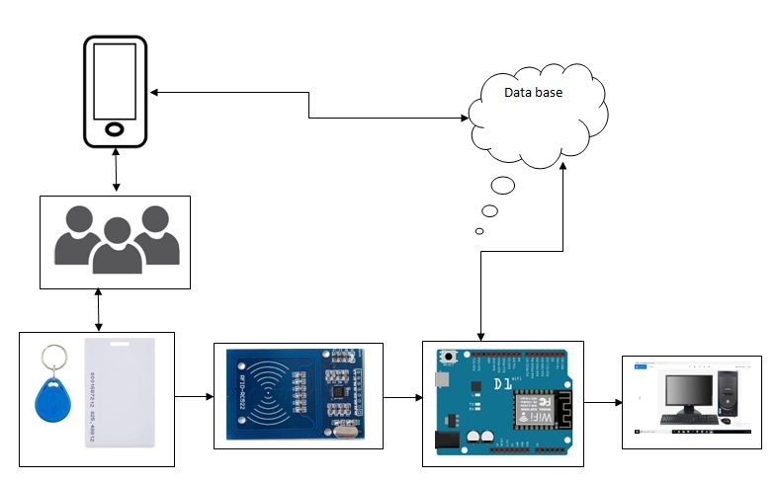
Gambar 1. Blok Diagram

- Use Case Diagram
Diagram ini menggambarkan kumpulan use case, actor dan hubungan mereka. Use case diagram adalah pemodelan untuk menggambarkan kelakuan (behavior) system yang akan dibuat untuk mendeskripsikan sebuah interaksi antara satu atau lebih aktor dengan system yang akan dibuat. Use case diagram system dapat dilihat pada gambar 2.
Gambar 2. Use Case Diagram

- Flowchart Sistem
- Flowchart menampilkan informasi pada pembacaan RFID.
Gambar 3. Flowchart menampilkan informasi pembacaan tag RFID

- Flowchart menampilkan pencarian informasi keberadaan pakaian
Gambar 4. Flowchart menampilkan pencarian informasi keberadaan pakaian

- Flowchart mengirim notifikasi informasi laundry.
Gambar 5. Flowchart mengirim notifikasi informasi laundry

- User Interface
- Halaman Login
Halaman ini dirancang untuk masuk ke system layanan laundry dengan memasukkan username dan password yang dapat dilihat pada gambar 6 berikut ini.
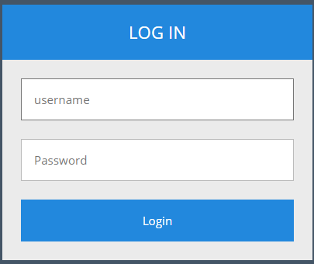
Gambar 6. Halaman Login

- Halaman Menu Registrasi Data Pelanggan
Pada form registrasi pelanggan ini digunakan untuk meregistasi atau meng-input data pelanggan melalui Id tag RFID. Tampilan form registrasi pelanggan dapat dilihat pada gambar 7 berikut.
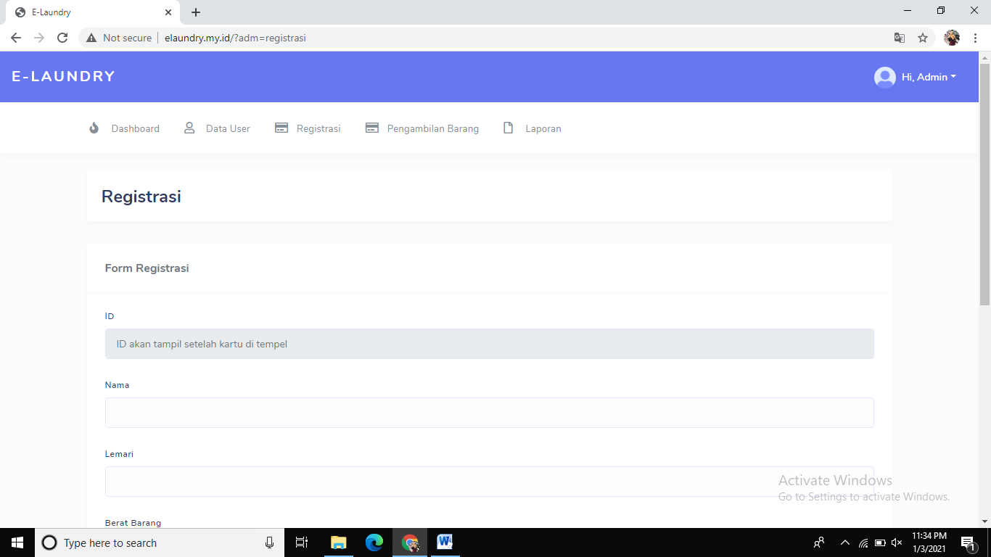
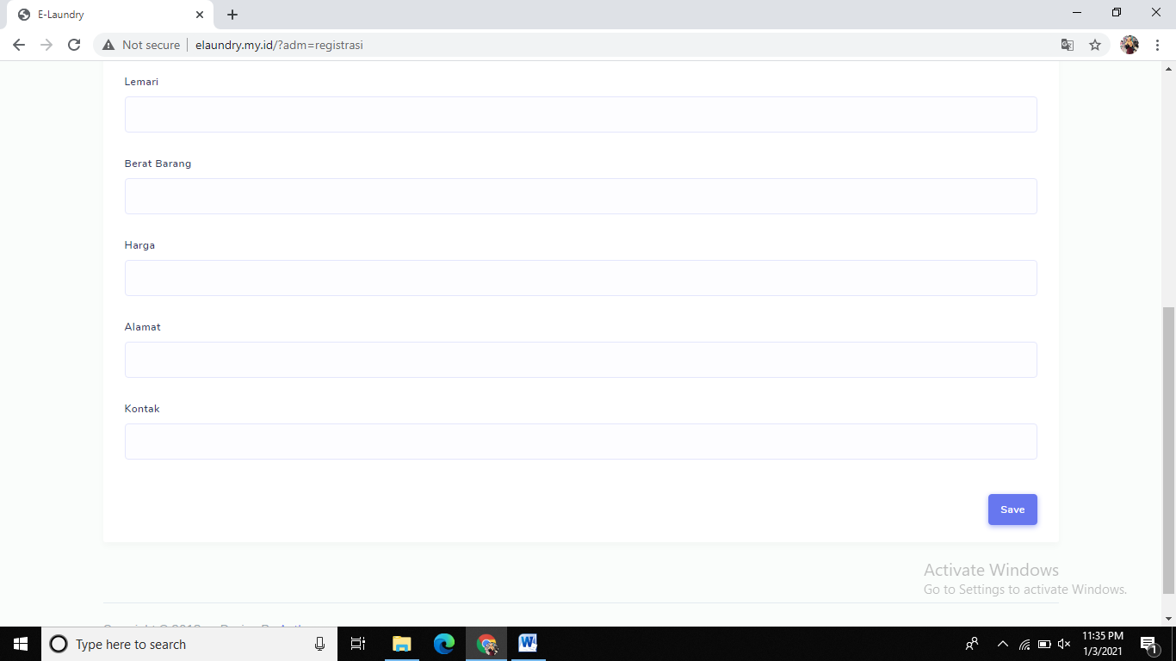
Gambar 7. Halaman Menu Registrasi Data Pelanggan

- Halaman Read Tag ID
Pada form read tag ID ini kita dapat mengetahui data pelanggan dan mengetahui keberadaan pakaian pelanggan pada arak laundry. Tampilan form read tag ID merupakan hasil dari perancangan user interface pada gambar 8 berikut.
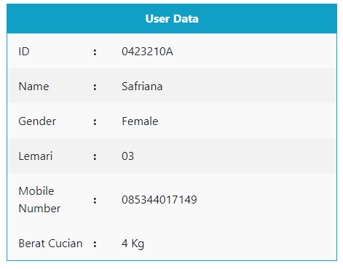
Gambar 8. Tampilan Informasi Keberadaan Pakaian Pelanggan

III. HASIL DAN PEMBAHASAN
  - Pengujian Pembacaan Tag RFID oleh RFID Reader Sebelum Terhubung Ke Aplikasi.
Setelah semua alat terkoneksi dengan komputer, maka selanjutnya ada pengujian ini akan dilihat tingkat keberhasilan sistem yang dikerjakan yaitu pada saat proses pembacaan tag RFID oleh RFID reader sebelum terhubung ke aplikasi. Hasil proses scanning tag RFID pada serial IDE Arduino Uno dapat dilihat pada gambar 9 berikut.
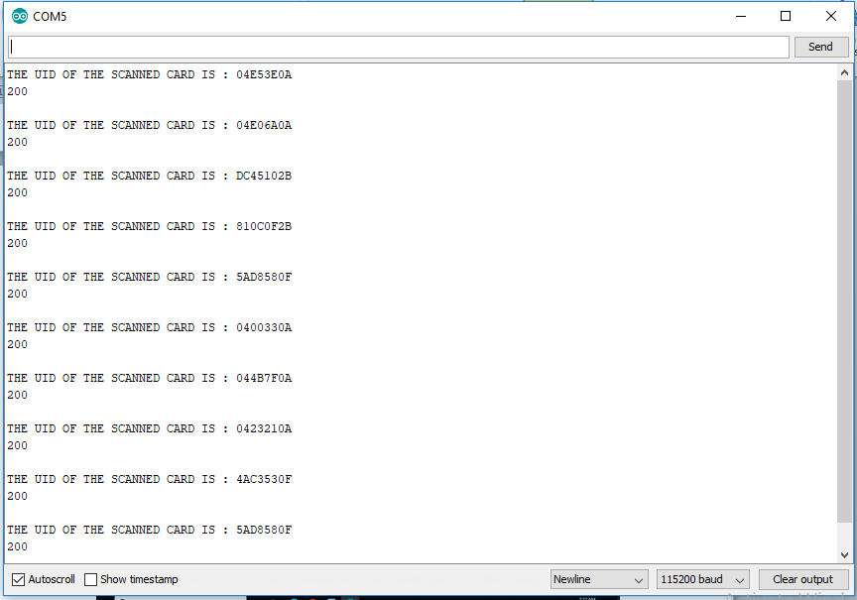
Gambar 9. Pembacaan tag RFID oleh RFID Reader

  - Implementasi Tampilan Notifikasi WhatsApp
Aplikasi yang digunakan untuk menerima informasi bahwa pakaian pelanggan telah selesai dan siap untuk dijemput adalah aplikasi WhatsApp. Dimana telegram akan menerima pesan yang dikirim oleh admin laundry berupa pakaian telah selesai dan siap untuk dijemput. tampilan notifikasi WhatsApp dapat dilihat pada gambar 10 berikut.
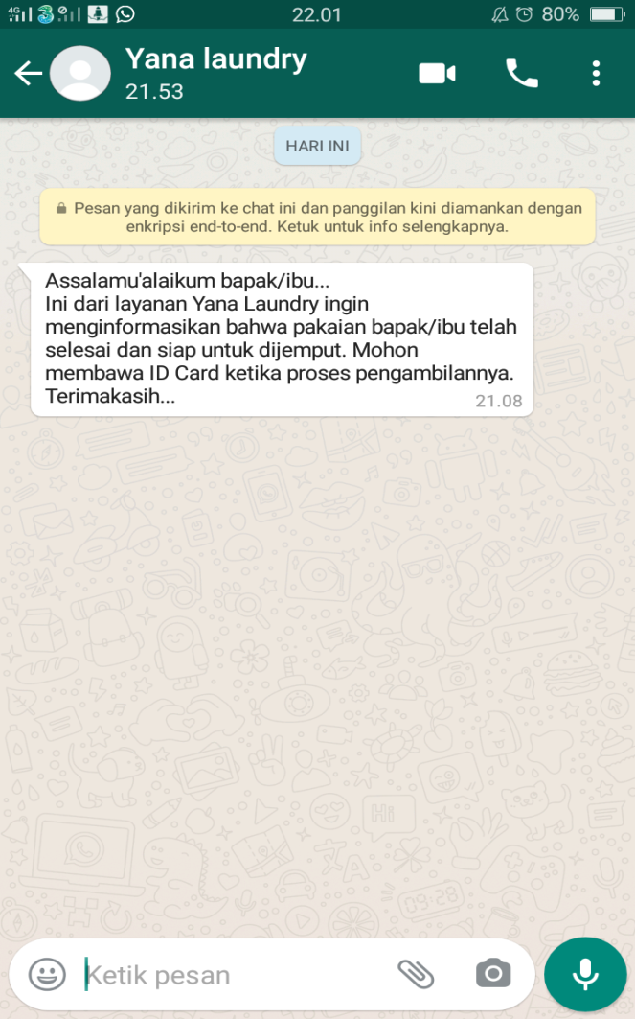
Gambar 10. Tampilan Notifikasi WhatsApp

  - Data Hasil Pengujian
- Pengujian Pembacaan Tag RFID Dengan RFID Reader

TABEL I
HASIL PENGUJIAN PEMBACAAN TAG RFID DENGAN RFID READER
ID Card | Keterangan
04E53E0A | Terdeteksi
04E06A0A | Terdeteksi
DC45102B | Terdeteksi
810C0F2B | Terdeteksi
5AD8580F | Terdeteksi
0400330A | Terdeteksi
044B7F0A | Terdeteksi
0423210A | Terdeteksi
4AC3530F | Terdeteksi
5AD8580F | Terdeteksi

- Pengujian Jarak Pembacaan Tag RFID Oleh RFID Reader
TABEL II
HASIL PENGUKURAN JARAN PEMBACAAN TAG RFID DENGAN RFID READER
Jarak | Keterangan
0 cm | Terdeteksi
1 cm | Terdeteksi
2 cm | Terdeteksi
3 cm | Terdeteksi
4 cm | Tidak Terdeteksi
5 cm | Tidak Terdeteksi
6 cm | Tidak Terdeteksi
7 cm | Tidak Terdeteksi
8 cm | Tidak Terdeteksi
9 cm | Tidak Terdeteksi
10 cm | Tidak Terdeteksi

- Pengujian Error Sistem Dan Akurasi Notifikasi Pakaian

TABEL III
HASIL PENGUJIAN ERROR SISTEM DAN AKURASI NOTIFIKASI PAKAIAN

Pengujian Ke | Waktu | Notifikasi WhatsApp | Error  (%) | Akurasi  (%)
1 | 03.30 | Terkirim | 20% | 80%
2 | 03.32 | Tidak Terkirim | 20% | 80%
3 | 03.35 | Terkirim | 20% | 80%
4 | 03.36 | Terkirim | 20% | 80%
5 | 03.38 | Terkirim | 20% | 80%
6 | 03.39 | Terkirim | 20% | 80%
7 | 03.40 | Tidak Terkirim | 20% | 80%
8 | 03.45 | Terkirim | 20% | 80%
9 | 03.47 | Terkirim | 20% | 80%
10 | 03.48 | Terkirim | 20% | 80%
Rata-rata error sistem dan keakurasi sistem |  |  | 20% | 80%

Berdasarkan table III pada pengujian error sistem dan akurasi sistem dalam mengirim notifikasi pakaian pelanggan telah selesai dan siap untuk dijemput ke aplikasi WhatsApp didapatkan error 20% dan akurasi sistem 80%. Adapun persentase error sistem didapat dengan rumus:
Rata – rata error =
=
= 20%

- Data Pengujian Delay
Pengujian ini dilakukan untuk mengetahui delay yang terjadi pada suatu jaringan. Data dari hasil pengujian delay suatu jaringan dapat dilihat pada tabel IV berikut.

TABEL IV
PENGUJIAN DELAY
No | Waktu Paket Dikirim | Waktu Paket Diterima | Waktu Delay
1 | 0.000000 | 0.011858 | 0.011858
2 | 0.996380 | 0.11092 | -0.88546
3 | 1.002267 | 0.013530 | -0.988737
4 | 1.000750 | 0.011617 | -0.989133
5 | 1.005645 | 0.012053 | -0.993592
6 | 1.000192 | 0.012603 | -0.987589
7 | 1.004922 | 0.012191 | -0.992731
8 | 1.002153 | 0.011851 | -0.990302
9 | 1.003647 | 0.014247 | -0.9894
10 | 1.001353 | 0.011367 | -0.989986
11 | 1.004743 | 0.011012 | -0.993731
12 | 1.004781 | 0.011292 | -0.993489
13 | 1.001456 | 0.012115 | -0.989341
14 | 1.003548 | 0.014232 | -0.989316
15 | 1.002114 | 0.020872 | -0.981242
16 | 0.988274 | 0.012001 | -0.976273
17 | 1.002492 | 0.012819 | -0.989673
18 | 0.999771 | 0.011679 | -0.988092
19 | 1.003113 | 0.011631 | -0.991482
20 | 1.003502 | 0.012787 | -0.990715
21 | 1.006048 | 0.012452 | -0.993596
22 | 0.995971 | 0.012809 | -0.983162
23 | 1.018525 | 0.011696 | -1.006829
24 | 0.998055 | 0.012849 | -0.985206
25 | 1.000324 | 0.013425 | -0.986899
26 | 1.000304 | 0.013045 | -0.987259
27 | 1.001229 | 0.013865 | -0.987364
28 | 1.000416 | 0.013437 | -0.986979
29 | 1.001023 | 0.016264 | -0.984759
30 | 1.000686 | 0.012563 | -0.988123
31 | 0.998721 | 0.012662 | -0.986059
32 | 0.998337 | 0.013786 | -0.984551
33 | 0.997922 | 0.012423 | -0.985499
34 | 0.998580 | 0.019904 | -0.978676
35 | 0.984620 | 0.011950 | -0.97267
Jadi untuk menghitung rata-rata delay ada satu jaringan dapat menggunakan rumus berikut:
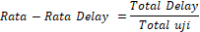
= 0.956458 second
Jadi rata-rata delay yang dihasilkan dari suatu jaringan adalah 0.956458 second.
- KESIMPULAN
Adapun simpulan yang dapat penulis simpulkan setelah melakukan penelitian mengenai penerapan internet of things pada smart laundry yaitu:
            - Proses scanning tag tidak dapat dilakukan sekaligus, hal ini disebabkan sistem tidak dapat membaca tag secara bersamaan.
            - Proses kerja sistem smart laundry saat pembacaan kartu tag RFID oleh reader dapat bekerja dengan baik dan proses pembacaan tag RFID pada saat pelanggan ingin mengambil pakaian yang telah selesai dan untuk mengetahui keberadaan pakaian pelanggan berjalan dengan baik bila ditinjau dari aspek fungsional sistem.
            - Jarak maksimum pembacaan atara tag RFID dengan RFID reader yaitu 3 cm. Persentase keberhasilan sistem dalam mengirim notifikasi berupa pakaian yang telah selesai dan siap untuk dijemput pada pelanggan yaitu 80% dan kegagalan sistem dalam mengirim notifikasi yaitu 20%.
            - Hasil pengujian delay yang terjadi suatu jaringan adalah 0.956458 second

- REFERENSI
[1]. Natalies, Grislend Gloria, dkk, 2014. “Implementasi Sistem Identifikasi Pakaian Menggunakan Rfid Dan Notifikasi Sms Pada Layanan Binatu”, Jurnal Elektro Telekomunikasi Terapan, Universitas Telkom.
[2]. Yanti, N, 2018. “Rancang Bangun Sistem Pendeteksi Tata Letak Buku Perpustakaan Menggunakan Rfid Berbasis WEB”, (TA. Jurusan Teknologi Informasi dan Komputer. Politeknik Negeri Lhokseumawe).
[3]. Yacob, C, 2018. “Sistem Prediksi Posisi Kendaraan Pada Area Parkir Berbasis RFID”, (TA. Jurusan Teknik Elektro. Fakultas Sains Dan Teknologi Universitas Sanata Dharma).
[4]. Nasir, M, dkk. 2019. “Sistem Monitoring Absensi Perkuliahan Dengan Menggunakan RFID Berbasis Raspberry Pi”. Proceding Seminar Nasional. 1, Vol 1. Politeknik Negeri Lhokseumawe.

